Mardis du Quai Voltaire, 24 janvier 2023
Agriculture et énergie :
Quelle place de l’agriculture dans le mix énergétique ?
Note de cadrage V6

Enjeux énergétiques
La place de l’agriculture dans le mix énergétique de la France reflète la double préoccupation du réchauffement climatique et du déficit énergétique de la France. En ce qui concerne le réchauffement climatique, l’agriculture exploite la photosynthèse végétale qui extrait de l’atmosphère le gaz carbonique, principal gaz à effet de serre. Mais l’agriculture émet aussi des gaz à effet de serre, soit directement (méthane de l’élevage) soit indirectement (fabrication et épandage d’engrais azotés). Le secteur agricole est actuellement un des principaux contributeurs aux émissions de gaz à effet de serre, après le logement et le transport.
En ce qui concerne le déficit énergétique de la France, chaque crise de l’énergie fait reconsidérer les capacités de l’agriculture. La guerre en Ukraine n’a fait qu’accentuer l’urgence de la réduction de consommation d’énergies fossiles.
Réchauffement climatique
Les Nations Unies, l’Union européenne et la France ont mis en place d’ambitieuses mesures de réduction des émissions de gaz à effet de serre.
- La convention cadre des Nations Unies sur le changement climatique (CNUCC, 1992) a conduit à l’accord de Paris (COP 21, 2015) pour la limitation du réchauffement climatique à 2 degrés et la neutralité carbone en 2100. A la récente COP 27, qui s’est surtout préoccupée de compensations internationales, les objectifs de la COP 21 sont apparus bientôt hors de portée.
- En 2009, l’Union européenne a émis la directive 2009/28/CE, dite « 3 x 20 », prévoyant à l’horizon 2020 :
  - la réduction de 20% de la consommation d’énergie,
  - la réduction de 20% des émissions de gaz à effet de serre,
  - l’atteinte de 20% de la consommation pour les énergies renouvelables.
En 2022 le Conseil européen sous présidence française a adopté 13 propositions pour réduire les émissions de gaz à effet de serre de 55% en 2030.
- En 2015, la France a adopté la loi sur la transition énergétique et la croissance verte. Cette loi, qui a annoncé la Stratégie nationale bas-carbone (SNBC), prévoit de porter à 33% la part des énergies renouvelables dans la consommation d’énergie en 2030 et met en œuvre une programmation pluriannuelle de l’énergie (PPE) pour développer les énergies éolienne et photovoltaïque, ainsi que, dans une moindre mesure, la méthanisation et la géothermie (cf. objectifs de la PPE en annexe). En janvier 2023, le projet de loi Energie renouvelables a fait apparaître que la France accusait du retard dans sa transition énergétique.

Enjeux pour l’agriculture
Dans le secteur agricole, biocarburants et méthanisation sont des sources possibles d’énergie, sachant que la production d’énergie agricole peut concurrencer l’alimentation humaine, comme l’a rappelé le GIEC (groupe intergouvernemental d’experts du climat), notamment dans son rapport spécial sur le changement climatique et les terres émergées (2019).
L’association SOLAGRO, bureau d’études sur le thème des énergies renouvelables en agriculture, proche de l’ADEME (Agence de l’Environnement et de la Maîtrise de l’Energie), estime que la méthanisation est envisageable à grande échelle. En France on ne compte actuellement que quelques centaines de méthaniseurs (9.000 en Allemagne). Selon SOLAGRO, la concurrence avec l’alimentation peut être évitée en approvisionnant les méthaniseurs à partir de cultures dérobées, dites « CIVE » (cultures intermédiaires à valeur énergétique).
Cependant, France Nature Environnement (FNE), la fédération nationale des organisations de protection de la nature et de l’environnement, observe que la méthanisation est un moyen d’accroître la production d’énergie alors que la priorité devrait être de réduire sa consommation. FNE attire de surcroît l’attention sur les risques techniques (pollutions et sécurité) et socio-économiques (encouragement de l’agriculture productiviste) de la filière méthanisation.
La recherche d’économies d’énergie et de moyens de séquestrer le carbone conduisent à interroger les modèles agricoles. L’agriculture industrielle, « productiviste », dominante, fruit des politiques agricoles encourageant une forme ancienne de modernisation par l’investissement en capital, se voit opposer le modèle agro-écologique, « économe et autonome », préconisant une meilleure intégration des activités agricoles, notamment un retour raisonné à la polyculture élevage.
Deux exercices de prospective français, celui de SOLAGRO intitulé « Afterres 2050 » et celui de l’IDDRI (Institut du Développement Durable et des Relations Internationales), intitulé « Ten Years For Agroecology », ou TYFA, s’intéressent à la souveraineté alimentaire européenne et à la faisabilité de la stratégie « Farm to Fork » de la Commission. Tous deux préconisent la réduction de la consommation de viande. TYFA met en cause l’accès au marché européen sans droit de douane du soja provenant notamment des zones de forêt tropicale. Pour Afterres, le surplus de fourrages résultant de la diminution de l’élevage renforcera la capacité de développer la méthanisation.
Plus futuristes et plus coûteux, les processus BECCS (Bioenergy with carbon capture & storage), sont étudiés en vue d’une séquestration géologique du carbone, plus durable que la séquestration végétale.
Prospectives
Questions pour le débat
- Quels sont les facteurs clé de la place de l’agriculture dans le mix énergétique ? Production d’énergie ? Fixation du carbone atmosphérique ? Réduction des émissions ?
- Pour décourager les émissions, faut-il fixer le prix de l’énergie au coût de la capture du CO2 atmosphérique ?
- Quelle est la capacité des différents modèles agricoles (productiviste, agro-écologique …) à contribuer de manière durable au mix énergétique voulu ?
- Quel rôle pour les ingénieurs agros (conception des politiques publiques, recherche-développement, formation et éducation de l’opinion …) et quelles implications pour l’enseignement? (enseignement général, enseignement agricole, l’enseignement supérieur agronomique …)

Graphique 1 : principales énergies consommées dans le monde
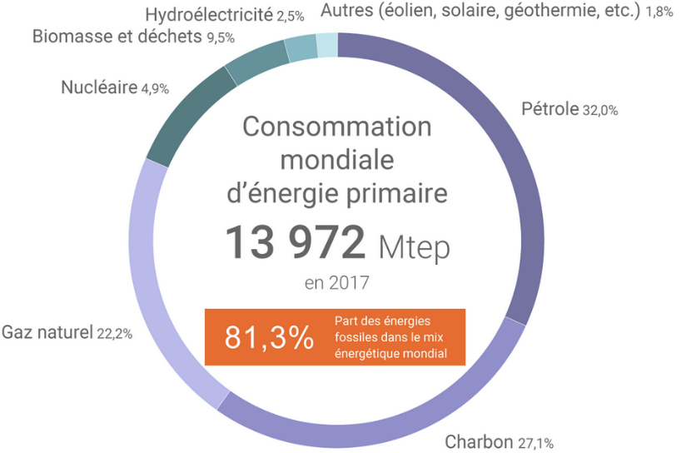

Graphique 2 : principales énergies consommées en France

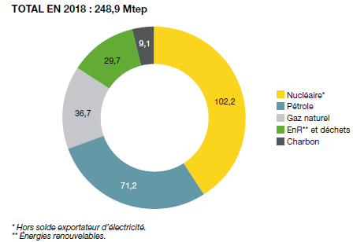

Graphique 3 : les énergies renouvelables en France

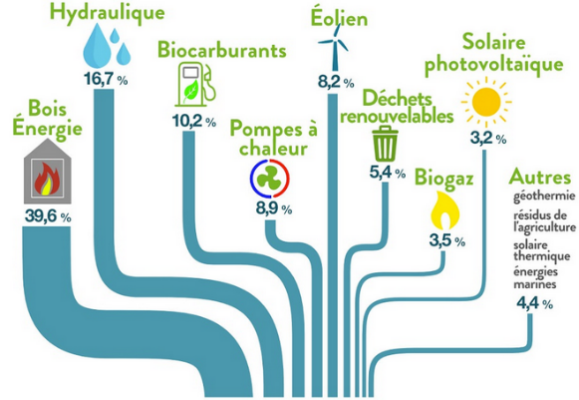
Source des graphiques 1, 2 et 3: Office parlementaire d’évaluation des choix scientifiques et techniques, 2020, « L’agriculture face au défi de la production d’énergie » (page 17), d’après le service statistique du Ministère de la transition écologique, 2019

Objectifs fixés par la programmation pluriannuelle de l'énergie (PPE)
(capacité installée en GW)
 | 2018 (PPE de 2016) | 2028 (PPE de 2020) | 2028 % 2018
Hydroélectricité | 25,3 | 26,4 – 26,7 | 106%
Eolien terrestre | 15 | 33,2 – 34,7 | 231%
Eolien en mer  photo | 0,5 | 5,2 – 6,2 | 1240%
Photovoltaïque | 10,2 | 35,1 – 44 | 431%
Biomasse | 0,54 | 0,8 | 148%
Méthanisation | 0,137 | 0,34 – 0,41 | 299%
Géothermie | 0,008 | 0,024 | 300%
Total | 52 | 101 - 113 | 217%

Source : OPECST d'après la programmation pluriannuelle de l'énergie publiée le 27 octobre 2016 et le 21 avril 2020.

Bibliographie
- AgroParisTech (2019), Les Disputes d’AgroParisTech : l’effondrement des énergies
- GIEC (Groupe intergouvernemental d’experts sur le climat) (2019), Rapport spécial sur le changement climatique et les terres émergées (SRCCL)
- INRA Science & impact (2020) Quel potentiel au regard de l’initiative 4 pour 1000 et à quel coût ? Résumé de l’étude réalisée pour l’ADEME et le Ministère de l’agriculture et de l’alimentation.
- FranceAgriMer (2022) Oléagineux. Fiche filière. https://www.franceagrimer.fr/fam/content/download/68223/document/FICHE%20FILIERE%20OLEAGINEUX%202022.pdf?version=4
- IDDRI (Institut pour le Développement Durable et les Relations Internationales), (2018) Une Europe agroécologique en 2050 : une agriculture multifonctionnelle pour une alimentation saine (projet TYFA) auteurs : Poux, Xavier, et Aubert, Pierre-Marie, https://www.iddri.org/fr/publications-et-evenements/etude/une-europe-agroecologique-en-2050-une-agriculture
- Office parlementaire d’évaluation des choix scientifiques et techniques (2020), L’agriculture face au défi de la production d’énergie », Rapport de MM. Roland Couteau, sénateur, et Jean-Luc Fugit, député.
- SOLAGRO (2018) Note de positionnement. La méthanisation rurale, outil des transitions énergétique et agroécologique.
- SOLAGRO Afterres2050. Un horizon pour l’agriculture et l’alimentation (plaquette 4 pages, 2021) https://solagro.org/images/imagesCK/files/publications/f98_2021_plaquetteafterres-4-pages.pdf
- The Shift Project (2022), Le plan de transformation de l’économie française. Avant-propos de Jean-Marc Jancovici. Paris, Odile Jacob
- Vert, J. Portet, F. (coord.) (2010), Prospective Agriculture Energie 2030. L’agriculture face aux défis énergétiques, Centre d’études et de prospective, SSP, Ministère de l’Agriculture, de l’Alimentation, de la Pêche, de la Ruralité et de l’Aménagement du Territoire

Paris, le 11 janvier 2023

